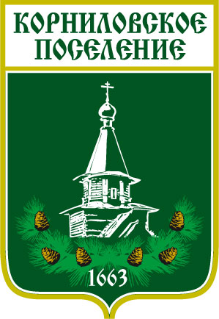

Администрация муниципального образования
«Корниловское сельское поселение»
___________________________________________________________________________
РАСПОРЯЖЕНИЕ

с. Корнилово № 37 от 30 апреля 2021 г

Об организации деятельности Администрации Корниловского поселения
в нерабочие дни

В целях сохранения тенденции сокращения распространения новой коронавирусной инфекции (2019-nCov), во исполнение пункта 2 Указа Президента Российской Федерации от 23 апреля 2021 года № 242 «Об установлении на территории Российской Федерации нерабочих дней в мае 2021 г.»

СЧИТАЮ НЕОБХОДИМЫМ:

- Определить численность работников, обеспечивающих с 4 апреля по 7 мая 2021 года функционирование Администрации Корниловского сельского поселения согласно приложению к настоящему распоряжению
2. Контроль за исполнением настоящего распоряжения оставляю за собой.

И.о. Главы поселения С.В.Микуленок

Приложение к распоряжению
Администрации от 30.04.2021 № 37

Численность служащих, обеспечивающих в период с 4 по 7 мая 2021 года функционирование Администрации Корниловского сельского поселения

Специалисты, работники Администрации | Дата | время
Управляющий делами | С 4 по 6 мая | С 9-00 ч. до 17-00 ч. ; обеденный перерыв с 13-00 ч. до 14-00 ч.
Делопроизводитель | С 4 по 5 мая | С 9-00 ч. до 17-00 ч. ; обеденный перерыв с 13-00 ч. до 14-00 ч.
Инспектор по ЖКХ | С 6 по 7 мая | С 9-00 ч. до 17-00 ч. ; обеденный перерыв с 13-00 ч. до 14-00 ч.
Специалист | С 4 по 5 мая | С 9-00 ч. до 17-00 ч. ; обеденный перерыв с 13-00 ч. до 14-00 ч.
Специалист 1-ой категории | С 6 по 7 мая | С 9-00 ч. до 17-00 ч. ; обеденный перерыв с 13-00 ч. до 14-00 ч.
Отдел бухгалтерии | С 4 по 7 мая | дистанционно
водитель | Дежурный, выезд по согласованию.

